Unit 2 Lesson 17: Ordenemos torres y números

WU Actúemoslo: Cena familiar (Warm up)

Student Task Statement
Han está ayudando a su abuelo a poner la mesa para la cena.
Han pone 8 platos en la mesa.

1 Torres de cubos

Student Task Statement

2 Ordenemos torres y números

Student Task Statement

3 Centros: Momento de escoger

Student Task Statement
Escoge un centro.
Historias matemáticas
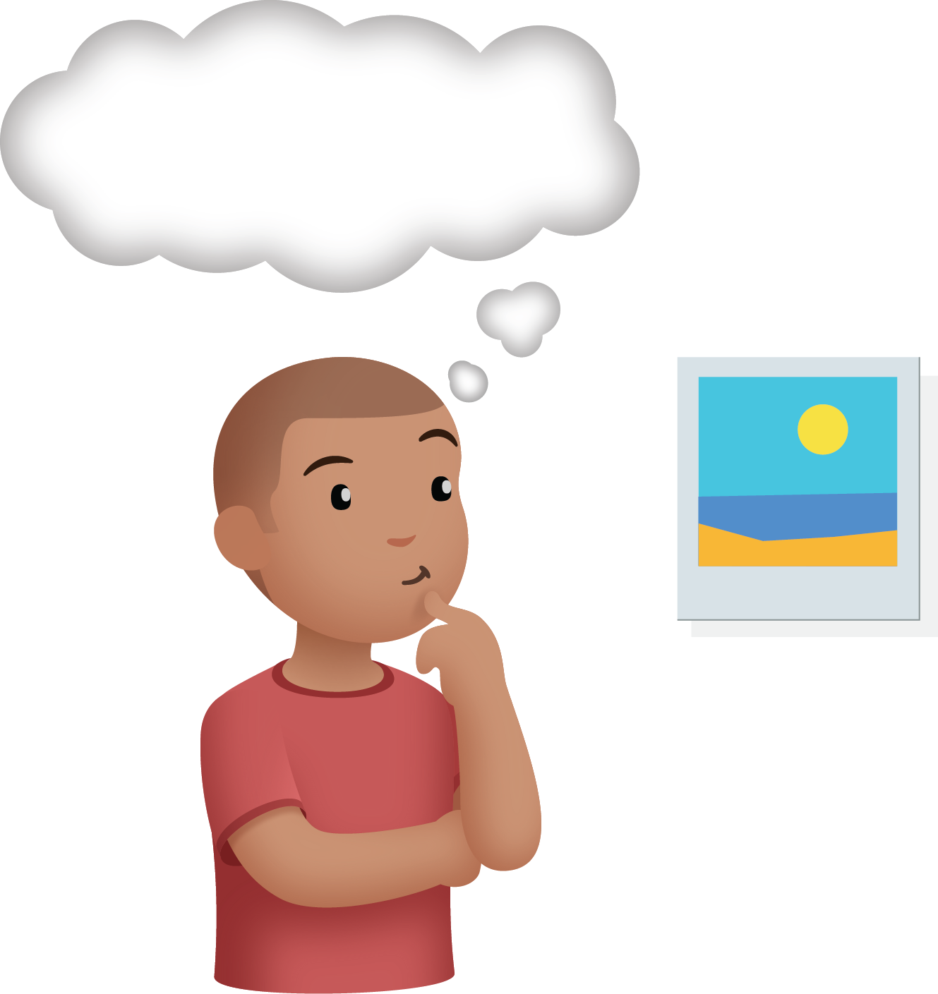
Mi mate-libreta
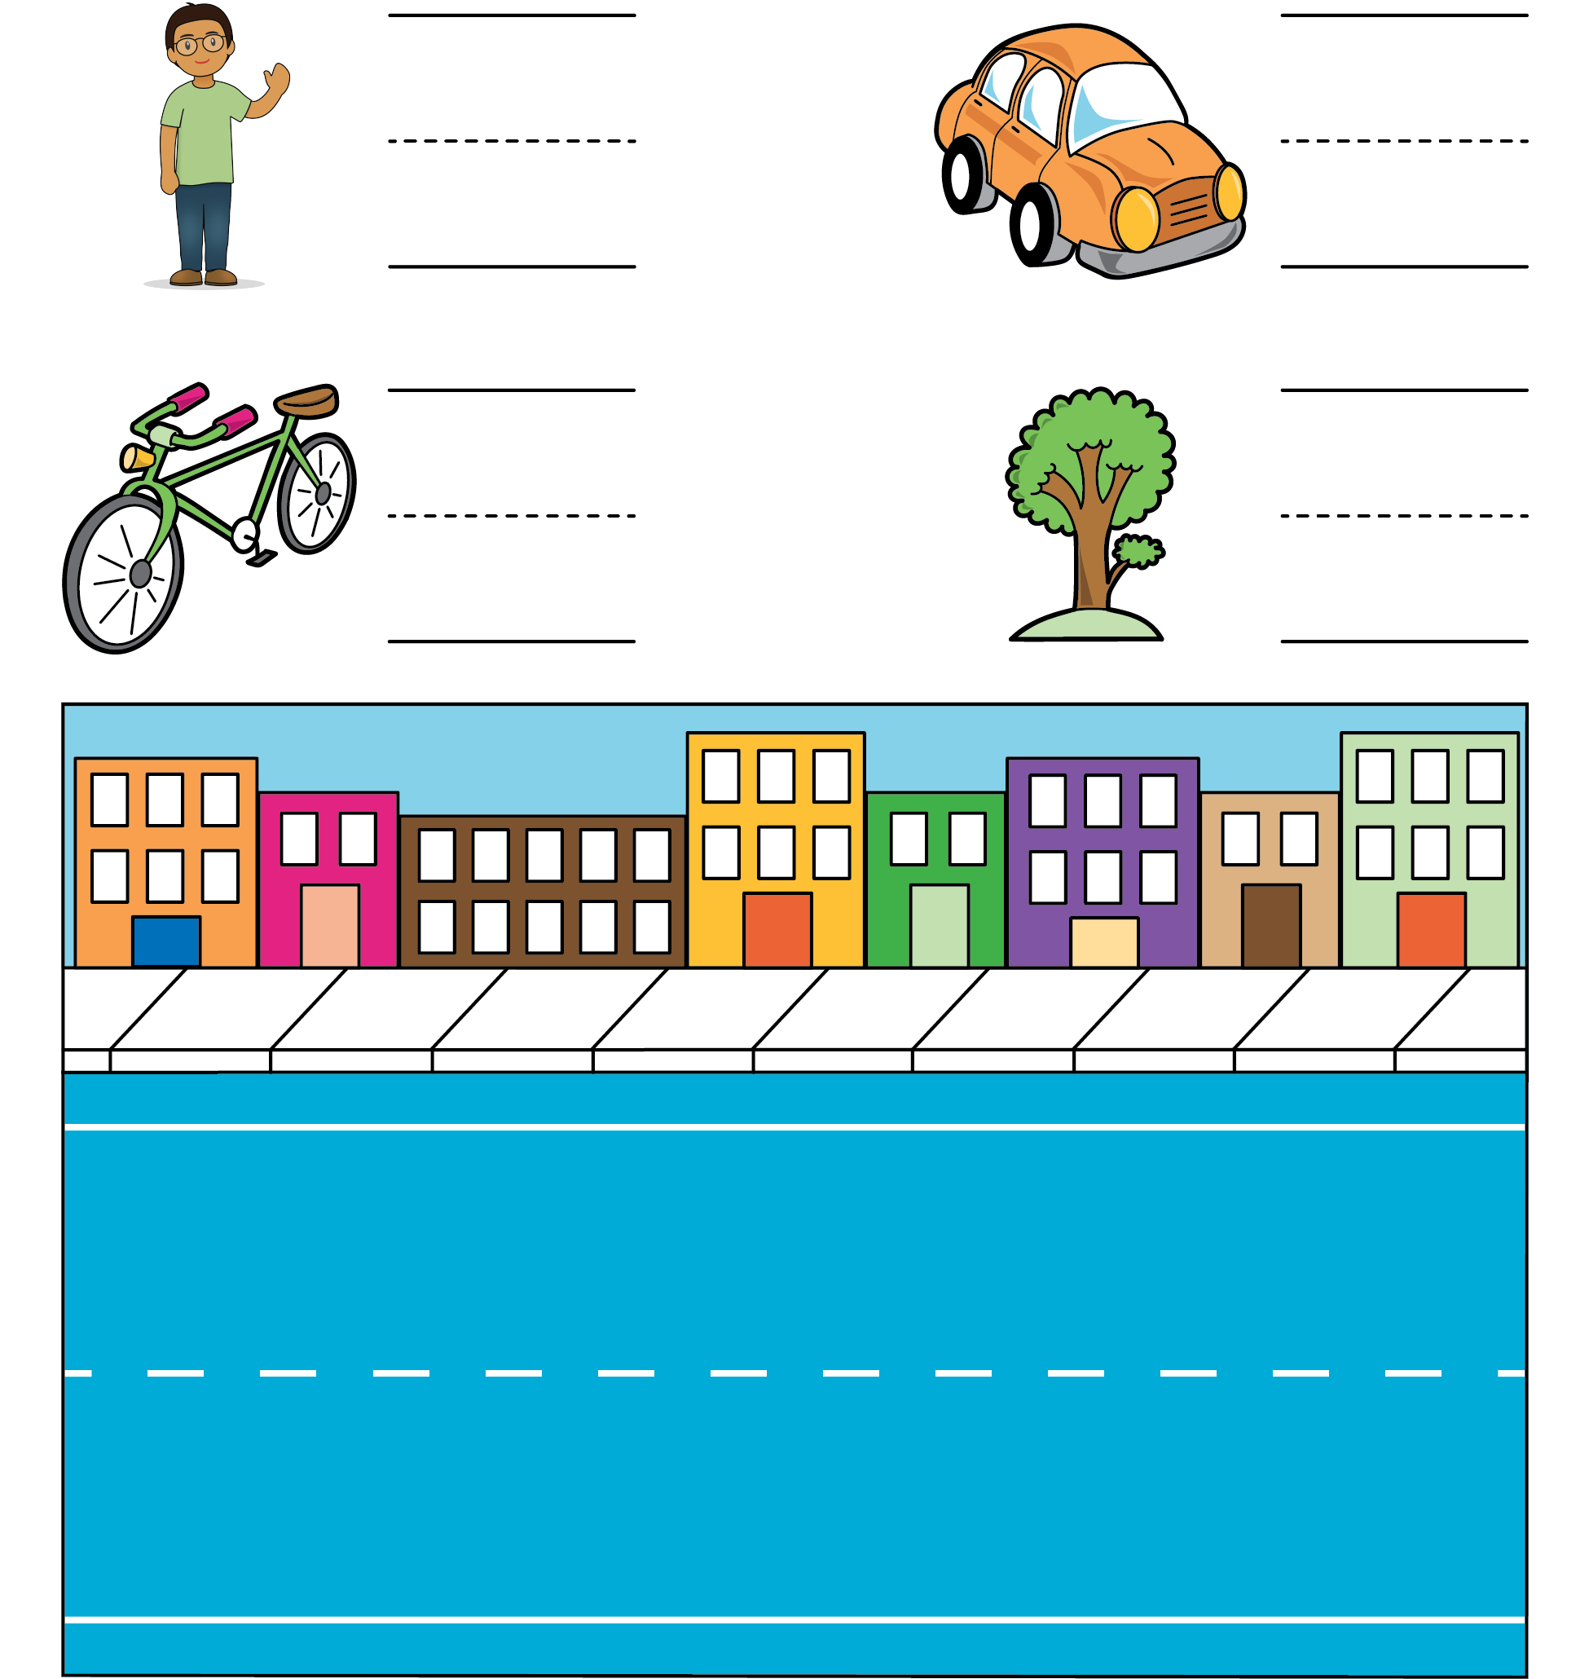
Carrera con números
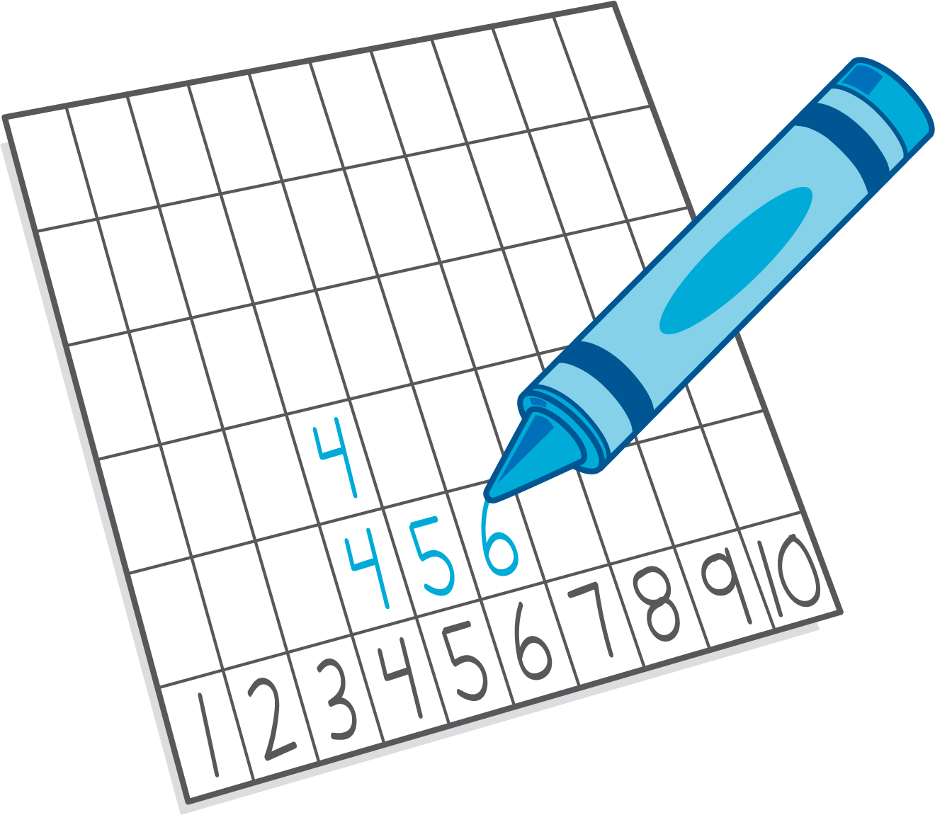
© CC BY 2021 Illustrative Mathematics®

